為台灣加油打氣專欄(243)我國的雷射印表機與影印機技術

李家同
侯冠維

雷射印表機與影印機在辦公場所中是很常見的機器，然而大家也許沒有注意到，所有高級的印表機與影印機，幾乎都產自日本和美國。也很少人知道，印表機與影印機中的列印頭與列印控制晶片是非常難做的，甚至連碳粉的製造都極有學問。值得我們高興的是，經過16年的自主研發，我國也有雷射印表機與影印機技術了，以下我們將介紹我國自行開發的雷射印表機技術，

任何文字或圖案，實際上都是由一個一個小點組成的，點可以組成線，也可以組成各種圖樣。黑白的文字和圖可以由黑色碳粉組成，而彩色的圖則可以由不同比例的三原色碳粉在紙上疊加來產生。想要在紙上印出文字或圖案，首先我們要列印的內容會經過電腦轉換成點的組合，如此一來我們就知道要在紙上的哪些位置佈上碳粉。

圖一顯示了一個雷射印表機內部結構示意的側視圖。
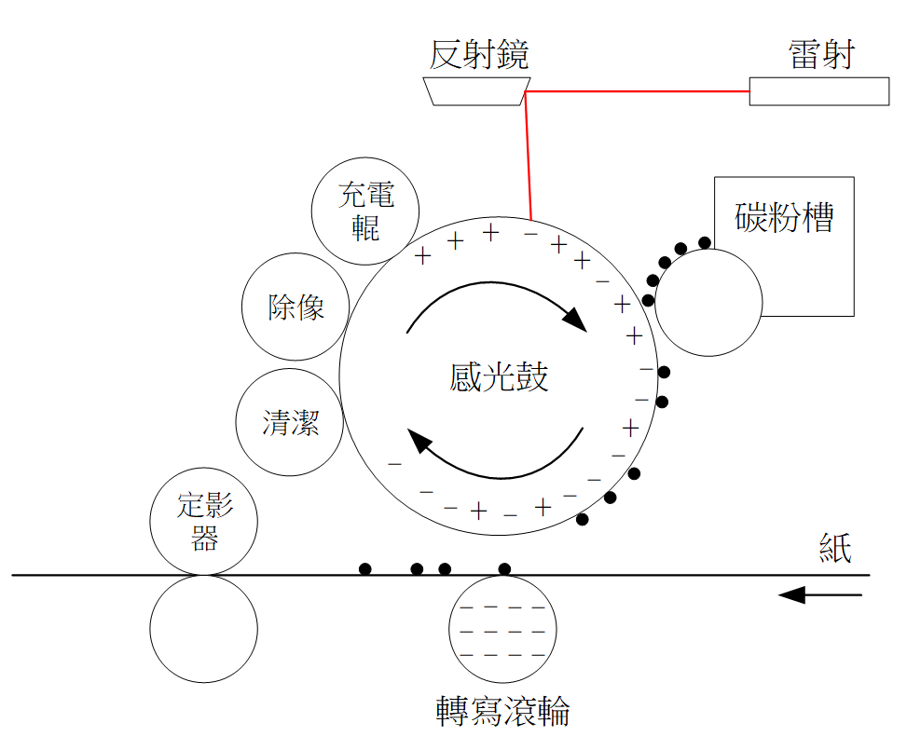
圖一

中間的感光鼓是一個旋轉的滾筒，首先充電輥會對感光鼓的表面進行充電，使感光鼓表面佈滿正電荷。接著印表機會根據我們前面所提到的點圖，藉由馬達來旋轉反射鏡，改變雷射光的角度，讓雷射打在感光鼓上。感光鼓上有一種特殊的材料，這種材料只要照射到光就會導電，使得原本附著在表面的正電荷被釋放掉。也就是說，被雷射光照到的地方，會因為電荷減少造成電位下降。藉由這個機制，我們可以將想要列印的文字或圖案，轉變成感光鼓表面的電位分佈，如圖二所示。
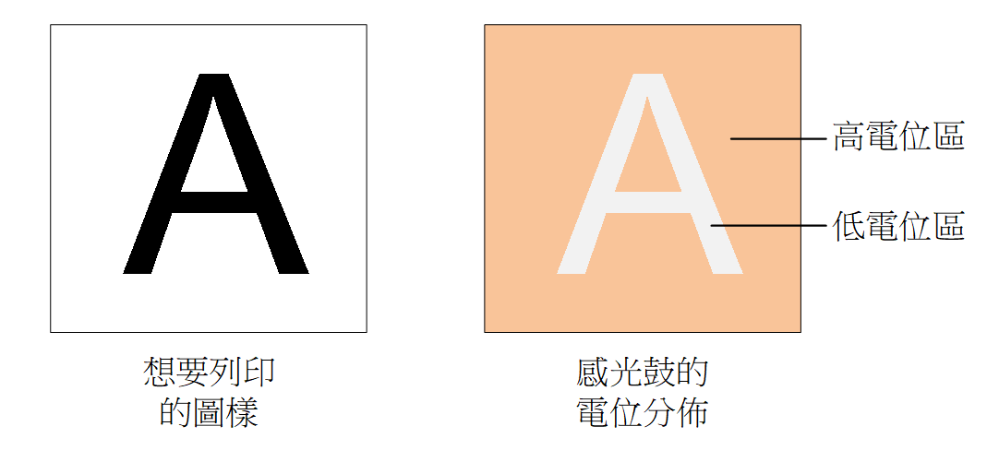
圖二

我們都知道在電學原理中，正電荷會由高電位往低電位移動。在這個例子中，由於感光鼓表面被雷射光照射到位置具有低電位，我們就特別製作帶有正電的碳粉，如此一來，當感光鼓和碳粉槽的滾輪接觸時，碳粉就會被吸引到電位較低的位置，如圖三所示。當然圖三只是一個示意圖，實際上碳粉分佈是非常緊密的，不會這麼稀疏。
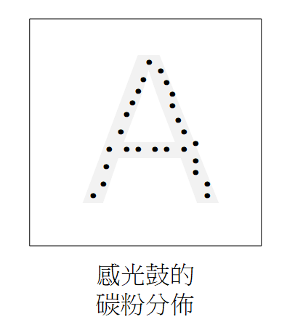
圖三

接下來我們要將感光鼓上的碳粉轉移到紙張上。紙張位於感光鼓和下方的轉寫滾輪之間，當感光鼓持續轉動經過下方的轉寫滾輪時，由於轉寫滾輪上有較強的負電，會將感光鼓上的碳粉吸下來，使碳粉附著在紙張上。接下來紙張會往左移動到定影器，定影器會產生高溫，將碳粉融化並滲入紙張裡面。

我們以下介紹三個我國自主開發的印表機核心技術。

- 列印頭

列印頭 (Printer Head) 就是負責將光打到感光鼓上的裝置，列印頭的精密度就決定了這台印表機所印出的圖案的解析度。我們前面所介紹的，是利用雷射光來掃描感光鼓，這種列印頭稱為「雷射掃描單元 (Laser Scanning Unit, LSU)」。在LSU當中，是由馬達來控制反射鏡的旋轉角度，藉此來改變雷射光的方向。如果想要列印出解析度高的圖樣，LSU中的馬達、反射鏡、透鏡等零件的精準度就非常重要。

除了LSU以外，我國也開發了新型的「發光二極體列印頭 (LED Printer Head)」，如圖四所示。
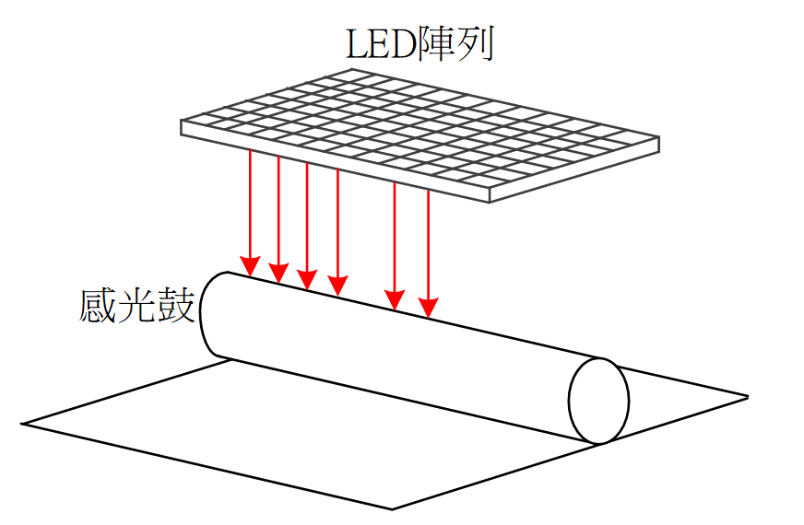
圖四

LPH是將雷射、反射鏡改為LED陣列，藉由LED陣列直接發光照射感光鼓，由於這種新的架構中不需要馬達和反射鏡，和LSU相比，LPH具有體積小、解析度高、耗電量低、低噪音等優點。過去LPH技術幾乎都是由日本先進的印表機公司掌握，他們自行設計與生產給自家的印表機產品使用，也因此他們的印表機都有更高的品質和性能。而如今我國也有自主的LPH技術，能夠自行設計和生產了。

- 列印控制系統晶片

藉由以上的介紹，我們知道印表機要列印一份文件時，牽涉到相當多零組件。當然這個過程都是自動化的，完全是由印表機中的印列控制器來操控。為了使自行開發的印表機與影印機達成更好的效能，我國的工程師自行開發了列印控制系統晶片，其功能如圖五所示。
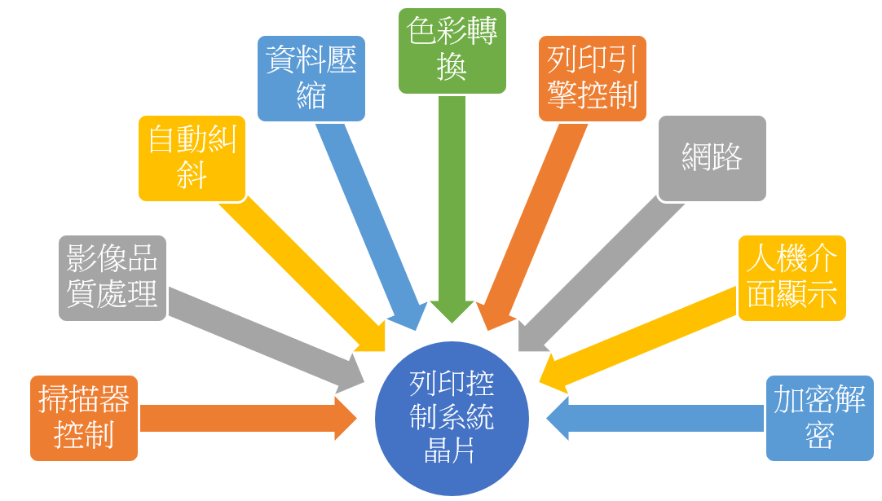
圖五

藉由列印控制系統晶片中的影像處理，印表機在列印的同時，能夠對文件進行處理，提高文字清晰度、去除網紋、色散修正、對比、亮度、飽和度修正、自動糾斜等功能，其效果如圖六所示。
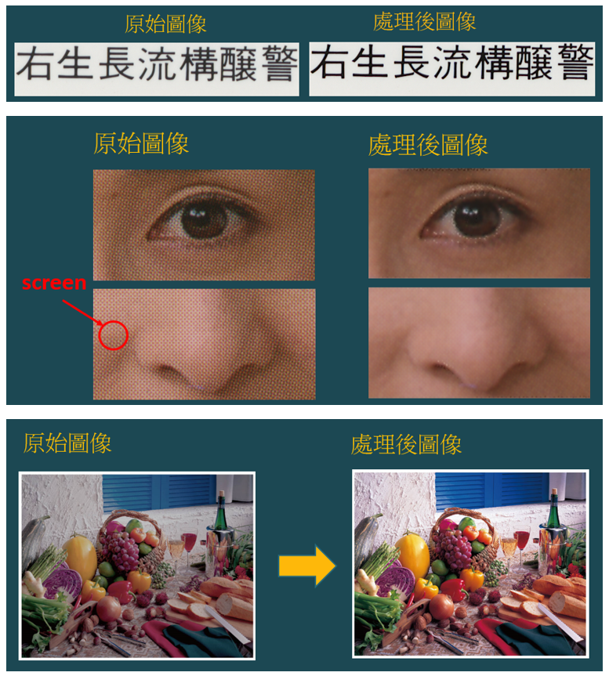
圖六

- 碳粉

很少人知道，印表機與影印機中所使用的碳粉，其製造也是相當有學問的。由於碳粉要隨著滾輪轉動並附著到感光鼓與紙張上，我們必須確保碳粉的結構不會在滾動的過程中被破壞。

此外，由於每個地區的天氣、溫度與濕度都不同，我們所生產的碳粉必須確保在各種情況下，都能夠正常的附著與定影到紙張上面。先進的印表機公司都有自己特別的化學配方來生產碳粉，這個配方絕對是保密的。

目前市面上大部分的印表機所使用的碳粉其實是負電荷，這是由於正電荷碳粉是非常難以製造的，只有先進的印表機公司能夠生產。由於使用了正電荷碳粉，使得他們的碳粉變得極難偽造。而我國目前也已經能夠生產這種帶有正電荷的碳粉了。

透過以上的介紹，我們知道要製造一台雷射印表機，需要相當多的零組件，想要自主開發雷射印表機與影印機，許多零組件必須自行設計。其中最關鍵的零組件包含列印頭與列印控制器，向來都掌握在國外先進的公司手中，幾乎不會賣給別人。

在印表機零組件開發中：
- 列印頭牽涉到機械和光學
- 感光鼓和碳粉牽涉到材料和化學
- 列印控制晶片牽涉到電路設計和程式設計
- 影像處理與演算法有關
- 資料壓縮也與演算法有關
- 加密解密與數學有關

我們想要強調的是，精密工業的發展與各種基礎科學有非常密切的關係，希望各位讀者與每一位青年學子都能夠知道這一點。

我國的工程師費時16年，終於自主開發出列印頭、列印控制晶片與碳粉製造的技術，也已經開始生產雷射印表機和影印機，實在值得我們高興，也為他們喝采。

尤其值得注意的是，這家公司並不是晶片設計公司，而是所謂的設備公司，但是他們卻又擁有非常高的晶片設計能力。將很多的功能結合在一個晶片上是非常不容易的，這使得別的公司很難和他們相比。如果這家公司用了很多市場上買得到的晶片，別的公司也能如法炮製了。我在此鼓勵所有的設備公司，盡量握有自己的晶片設計能力，如此可以減少競爭對手。

